网赚产品 AI 素材管线需求拆解

1. 需求背景
网赚产品素材当前主要依赖人工拆竞品、人工改脚本、人工剪辑、人工替换 icon / 产品名 / ending，再交给投放侧测试。
会议讨论后，首期需求不做泛化 AI 创意平台，而是基于现有 AI 素材中台，建设一条可落地的网赚素材生产管线，重点解决：
- 竞品跑量素材快速改造。
- 参考视频批量裂变生成。
- 产品信息、收益表达、地区语言的自动替换。
- 生成结果自动质检和批量下载。
- 每条素材可追踪、可复盘、可继续迭代。

2. 首期目标
首期目标：做一个「网赚素材批量生产工具」。
输入参考视频和产品资产后，系统可以自动完成：
- 拆解参考视频结构。
- 替换目标产品信息。
- 按网赚素材逻辑生成多个脚本方向。
- 提交 Seedance / 中台 AIGC 能力批量生成视频。
- 自动校验视频规格、产品信息、收益表达和基础质量。
- 结果进入图库，可按批次预览和下载。

3. 需求优先级
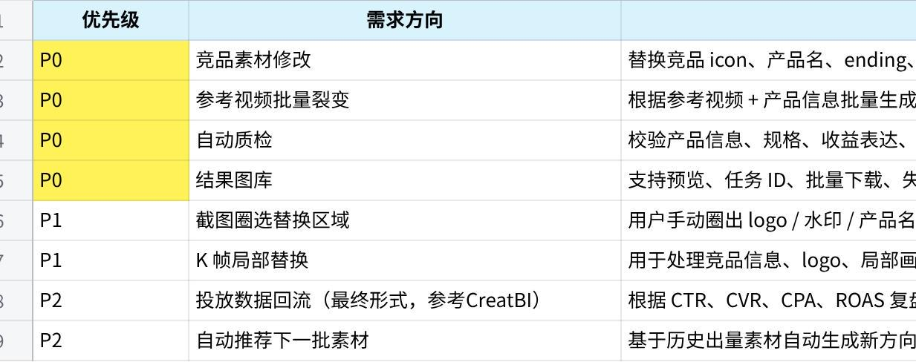
点击图片可查看完整电子表格

4. 核心生产场景

4.1 场景一：竞品素材快速改造（同步实现）
适用情况：
业务方看到一条跑量竞品素材，希望快速改成我方产品版本。
处理流程：
- 上传竞品视频。
- 系统抽帧并识别：
- 竞品 icon 位置
- 产品名位置
- CTA 位置
- ending 段落
- 水印位置
- 字幕区域
- 手机界面区域
- 用户可手动指定替换区域：
- 截图圈选 logo / 水印 / 产品名
- 或用文字描述，例如「右上角 icon 替换为我方 icon」
- 系统执行替换：
- 替换 icon
- 替换产品名
- 替换 CTA
- 替换 ending
- 去除或遮挡水印
- 必要时做 K 帧局部处理
- 系统输出新视频。
- 系统自动质检。
- 质检通过后进入结果库。
首期要求：
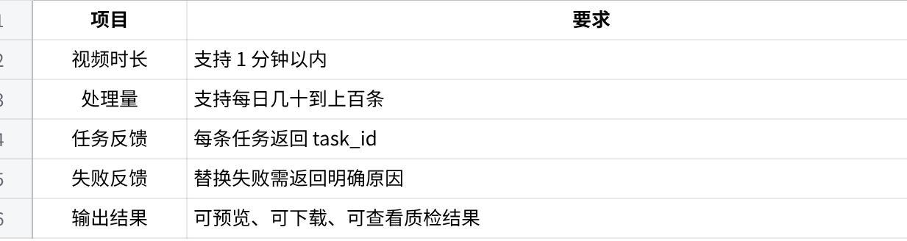
点击图片可查看完整电子表格

4.2 场景二：参考视频批量裂变（初步优先实现）
适用情况：
业务方提供一条参考视频，希望系统根据该视频结构，批量生成多个网赚产品素材。
处理流程：
- 上传参考视频。
- 填写产品名称、icon、商店页、目标地区、裂变数量、视频参数
- 系统检查素材：
- 视频是否存在
- icon 是否存在
- 视频比例
- 视频尺寸
- 视频时长
- 是否可抽帧
- 系统拆解参考视频：
- 开场钩子
- 人物形象
- 表情动作
- 字幕位置
- App 图标位置
- 手机界面出现方式
- 奖励反馈
- CTA
- 免责声明
- 系统替换为目标产品：
- 产品名
- icon
- CTA
- 手机界面描述
- 奖励视觉描述
- 口播文案
- 系统按收益承诺级别生成脚本。
- 系统生成多条本地化裂变脚本。
- 系统生成 Seedance 提示词。
- 系统提交生成任务。
- 系统下载视频并校验。
- 结果进入图库。

5. 实现具体功能拆解：
结合中重度业务线类的界面，优化符合网赚业务的界面逻辑
- 重置素材逻辑：
提供视频——拆分json格式脚本——结合产品调整json脚本——根据产出需求量n裂变脚本*n——批量AI视频生成
- 重点内容：具体逻辑实现和对应功能点拆分
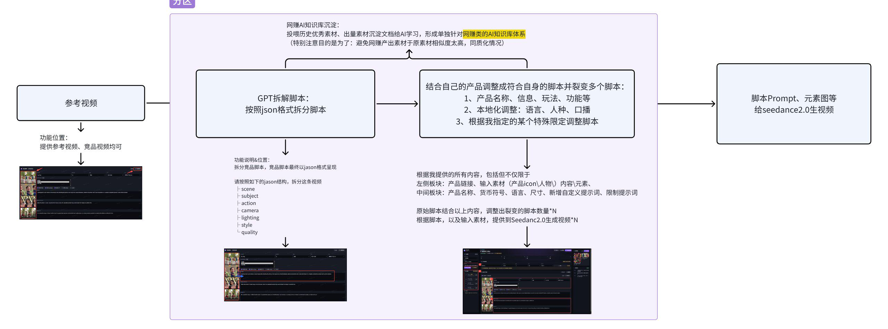
- 初步规划界面（仅作参考说明）：
wallet_ai_material_simple_v2.html
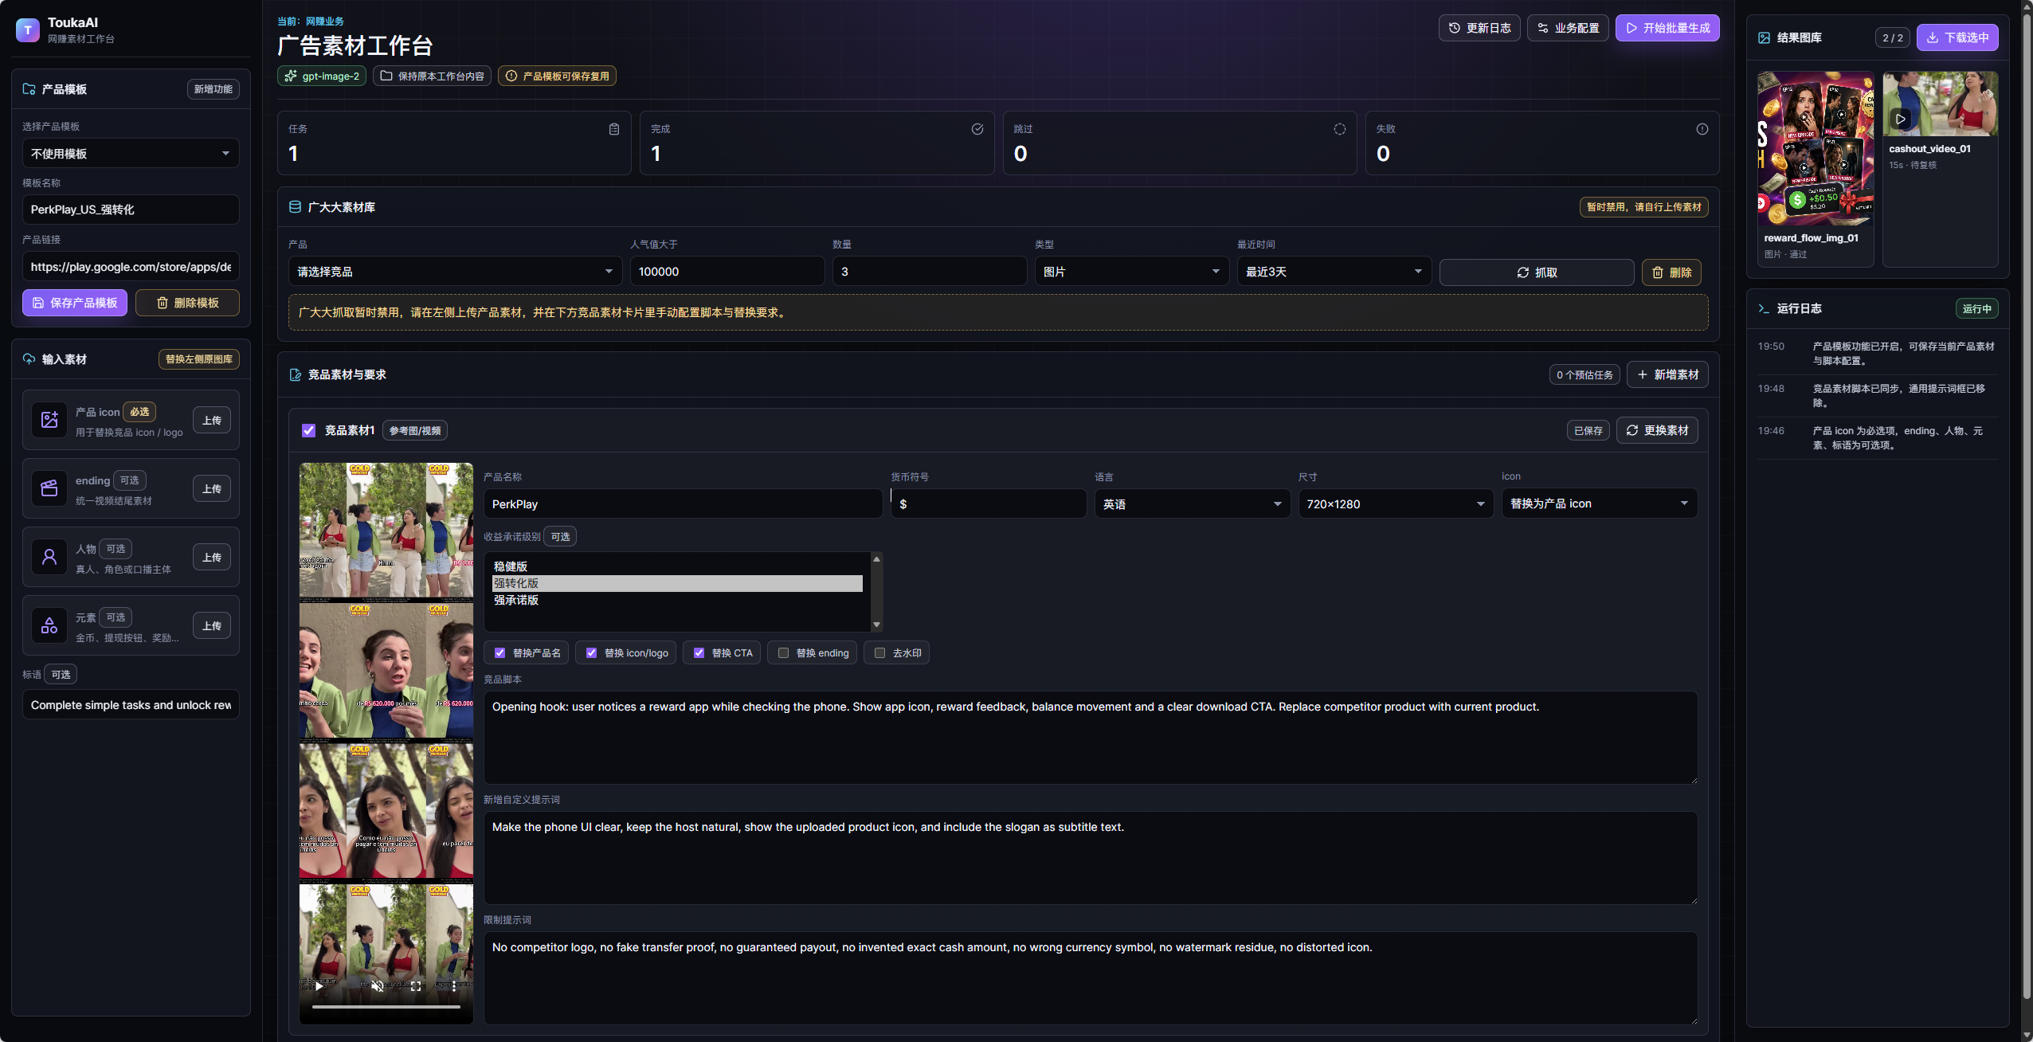
- 具体字段说明：
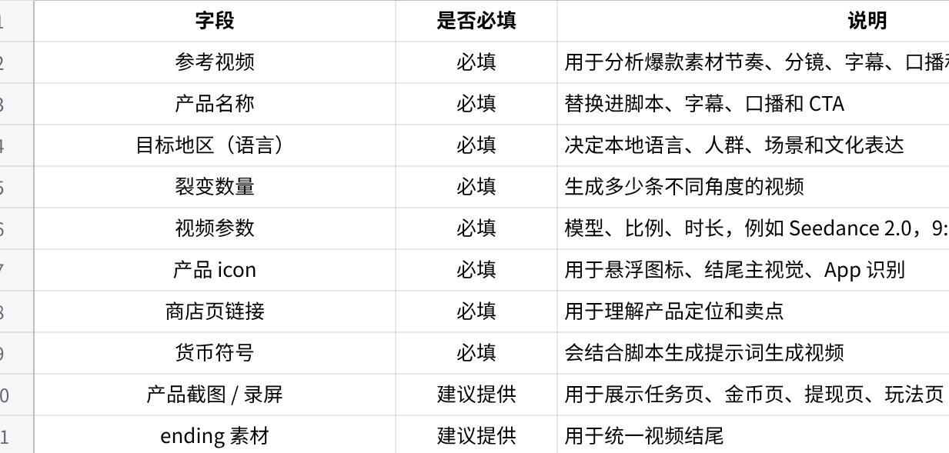
点击图片可查看完整电子表格

6. 收益承诺级别说明

6.1 稳健版（适合谷歌等审核较严的渠道）
适合审核严格或保守投放。
允许表达：
- 金币奖励感。
- 解锁反馈。
- 任务完成动效。
- App 内互动。
- 奖励按钮。
- 进度条。
禁止表达：
- 具体金额。
- 提现。
- 到账。
- 保证赚钱。
示例表达：
打开 App，完成简单互动，就能看到金币和解锁反馈。

6.2 强转化版
适合追求点击率和转化率。
允许表达：
- 完成任务可领取奖励。
- 余额增长。
- 提现按钮。
- 按 App 规则查看提现方式。
- 强 CTA。
禁止表达：
- 编造具体金额。
- 保证到账。
- 保证赚钱。
- 无门槛提现。
示例表达：
完成任务后，奖励会进入账户，按 App 规则就可以查看提现方式。

6.3 强承诺版
仅在业务方提供真实规则时使用。
允许表达：
- 具体奖励金额。
- 最低提现门槛。
- 提现方式。
- 到账时间。
- 任务条件。
强承诺版必填信息：
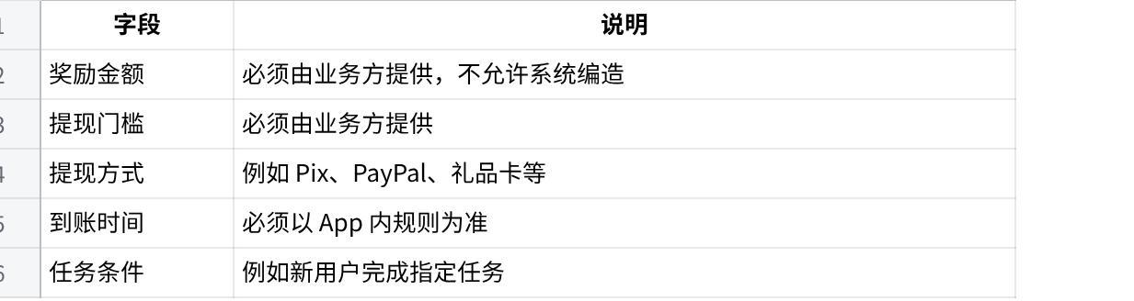
点击图片可查看完整电子表格
系统规则：
没有真实规则时，系统不得自动编造金额、提现门槛和到账时间，必须降级为强转化版或稳健版。

7. 系统处理流程

7.1 参考视频拆解
系统需要将参考视频按照格式进行拆解
请按照如下的jason结构，拆分这条视频
├ scene
├ subject
├ action
├ camera
├ lighting
├ style
└ quality

7.2 产品信息替换
系统需要将参考视频的拆解脚本中的产品信息（竞品 App ）替换为我的目标产品。
替换范围：
- 产品名。
- icon。
- CTA。
- ending。
- 字幕中的产品名。
- 口播中的产品名。
- 手机界面描述。
- 奖励视觉描述。

7.3 脚本裂变
系统需要根据提供的任何信息，裂变脚本*N
包括但不仅限于
左侧板块：产品链接、输入素材（产品icon\人物\）内容\元素、
中间板块：产品名称、货币符号、语言、尺寸、新增自定义提示词、限制提示词
裂变脚本需注意：
15s视频需要只需要裂变：N
30s视频需要裂变：2N，且这两个脚本的前后需能衔接
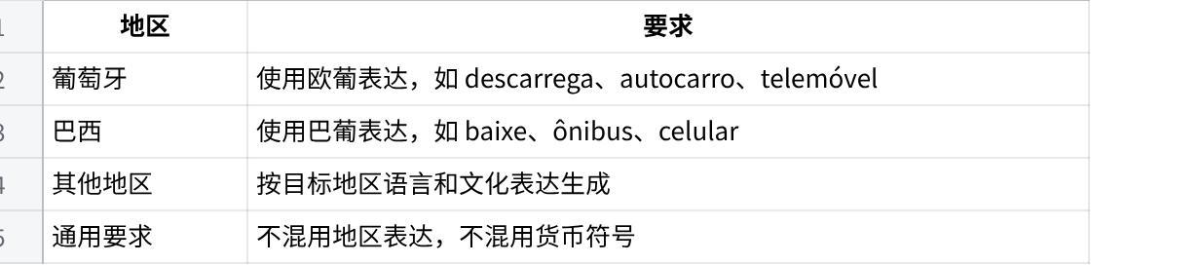
点击图片可查看完整电子表格

7.4 Seedance 生成
根据要求输出时长确定
- 输出15s：一个jason格式的15s脚本直接输出，最终输出15s呈现在结果库
- 输出30s：需要2个脚本，分别生成两个15s视频，衔接在一起，最终输出30s呈现在结果库

8. 模板板块管理
新增模板管理功能，以产品维度，用户可根据预设或自设定，确定产品的模板，无需重复上传，用户点击既有现成的产品信息和已预设好的信息
- 以 Perkplay_US_强转化 为例
预设内容：
产品链接（Perkplay）、icon、货币符号（$）、语言（英语）、尺寸（720x1280）、收益承诺（强转化）
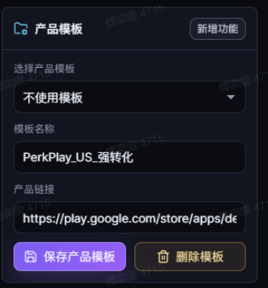

9. 自动质检要求
质检必须按输入规则执行，不做泛泛判断。

9.1 产品信息校验
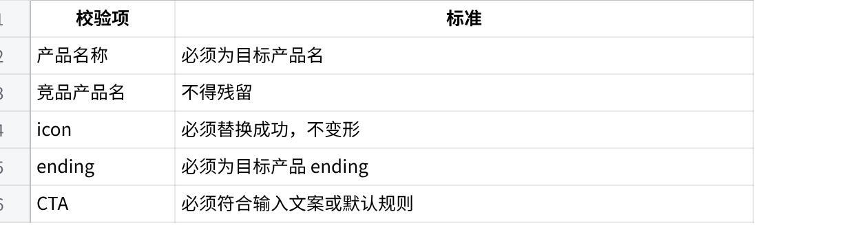
点击图片可查看完整电子表格

9.2 画面校验
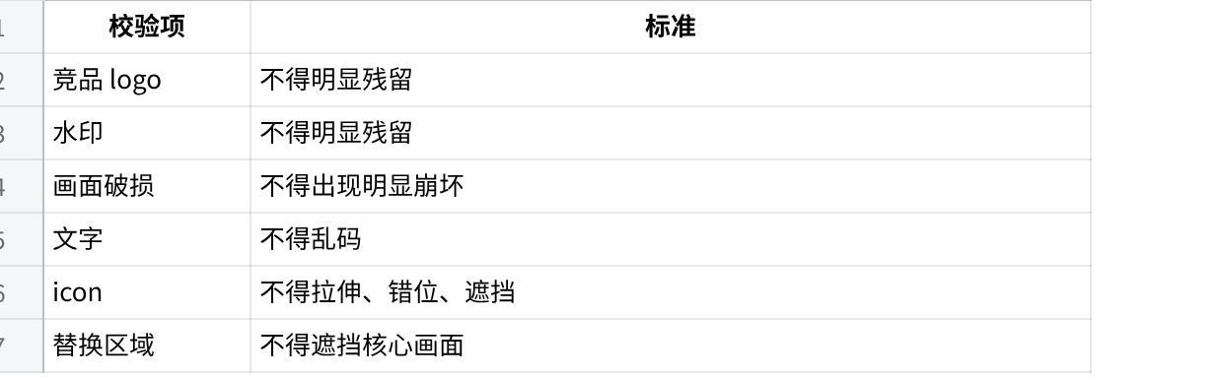
点击图片可查看完整电子表格

9.3 本地化校验
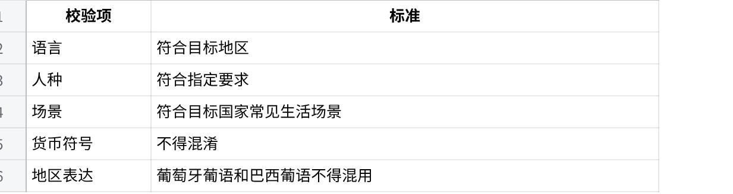
点击图片可查看完整电子表格

9.4 收益表达校验
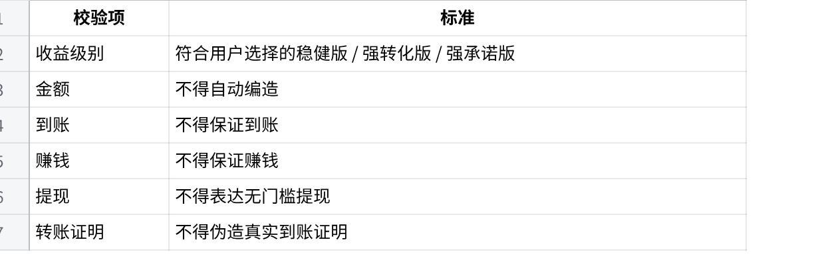
点击图片可查看完整电子表格

9.5 视频规格校验
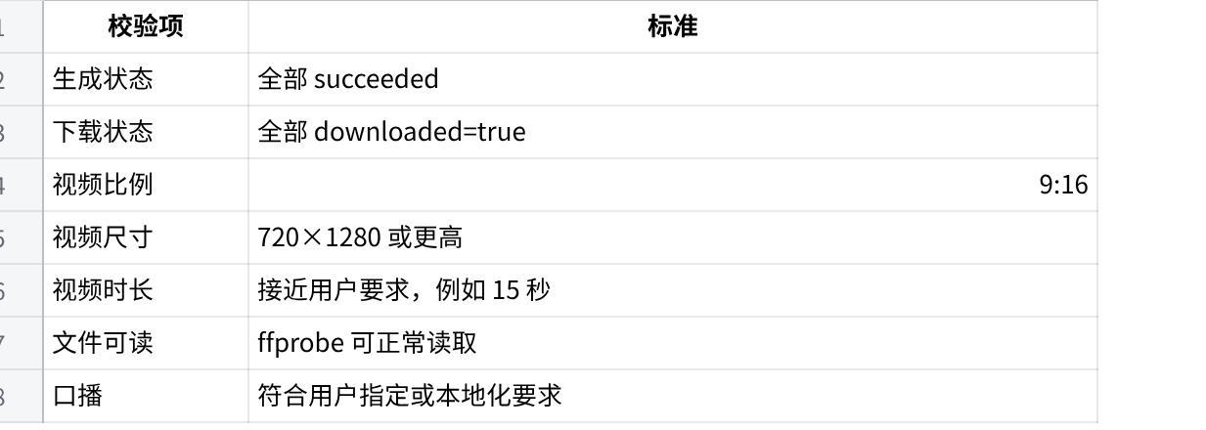
点击图片可查看完整电子表格
质检结果类型：
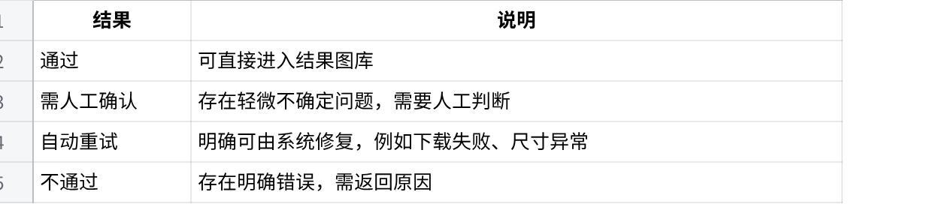
点击图片可查看完整电子表格
不通过原因示例：
- 产品名未替换成功。
- 右上角仍残留竞品 icon。
- 视频中出现错误货币符号。
- 输出时长不符合要求。
- 收益表达超出强转化版规则。
- ending 未替换成功。
- 水印未去除。

10. 结果图库要求
结果图库至少支持：
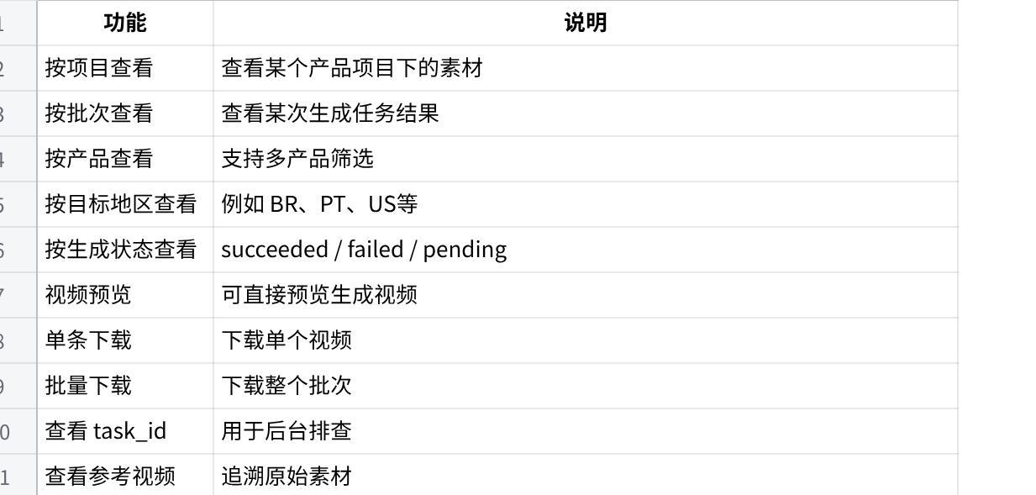
点击图片可查看完整电子表格

11. 中台页面建议
建议在现有 AI 素材中台新增入口：网赚素材管线。
页面结构建议：
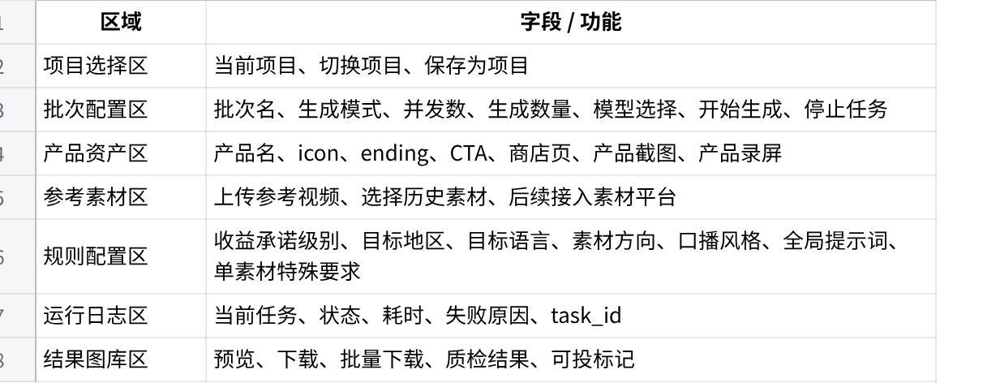
点击图片可查看完整电子表格

12. SKILL历史案例
skill使用说明：general-reference-video-to-localized-ads 安装与使用说明
历史会话记录：
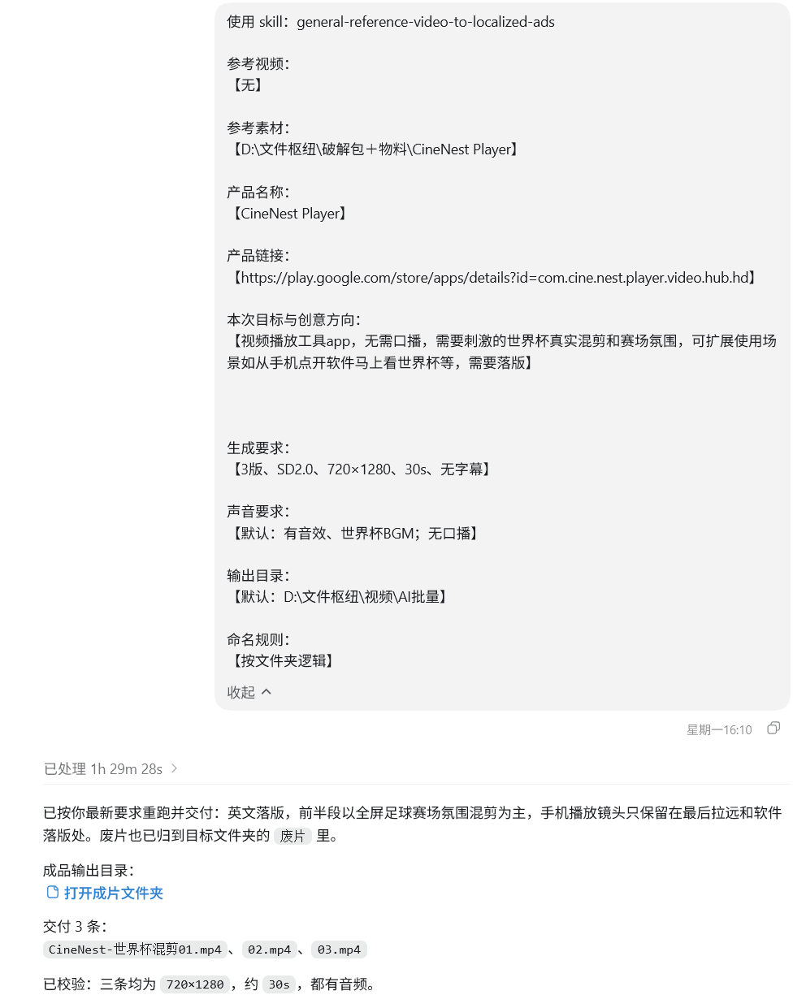
案例说明包：
内含会话记录、输入文件、输出文件、skill使用说明
[20260616-ZZ-DramaGold打工人剧情输出案例.zip]

13. 首期实现范围

12.1 首期必须做
- 竞品视频上传。
- 参考视频上传。
- 产品名称、icon、ending、CTA 配置。
- 目标地区、裂变数量、视频参数配置。
- 收益承诺级别配置。
- 参考视频拆解。
- 产品信息替换。
- Seedance 批量生成。
- 生成任务状态记录。
- 视频下载和基础验证。
- 自动质检。
- 结果图库。
- 批量下载。
- task_id 反馈。

12.2 首期建议同步做
- 截图圈选 logo / 水印替换区域。
- K 帧替换竞品 icon。
- 单素材特殊提示词。
- 本地化口播生成。
- 失败任务自动重试一次。

12.3 首期暂不强制做
- 投放数据回流。
- 自动判断素材是否会爆。
- 全渠道审核规则。
- 完整 AI 原生长视频生成。
- 自动投放。
- App 端。

14. 技术协作方式
- 如果在 AI 素材中台实现，需要技术侧确认当前中台是否支持新增「网赚素材管线」入口。
- Seedance 生成能力可复用中台现有 AIGC 能力。
- 竞品信息替换、logo 替换、K 帧处理涉及部署资源，需要单独评估。
- 业务侧提供历史 skill 逻辑、参考视频、跑量素材、标语文档和案例。
- 代码协作建议使用共管 GitHub 分支：宏宇推现有代码，业务侧可提交修改，技术中台和 AI 中台验收后合并发版。

15. 验收标准
一批任务完成后，至少满足以下标准：
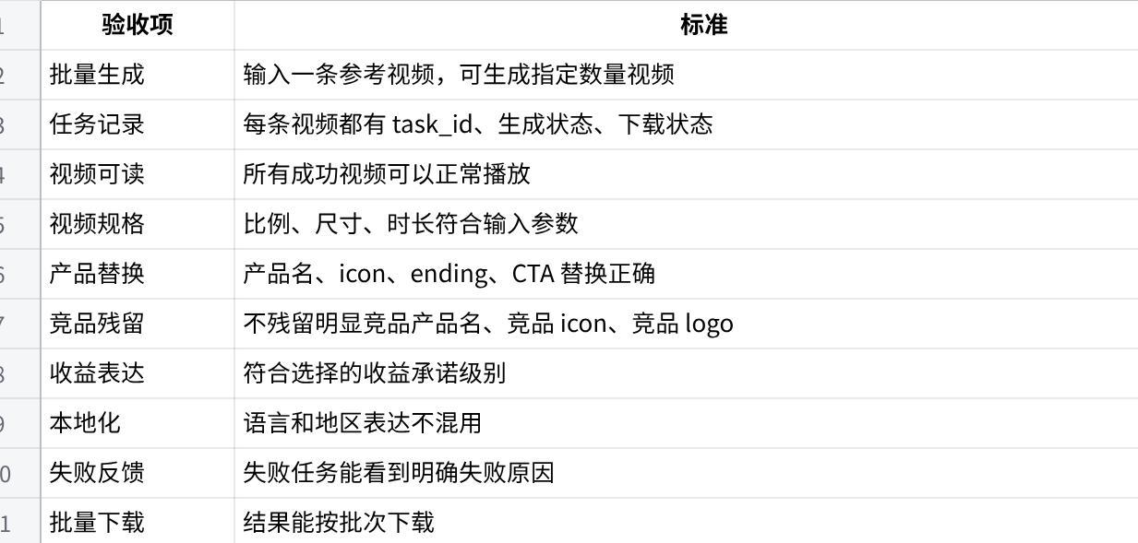
点击图片可查看完整电子表格

16. 总结
首期要做的不是泛 AI 创意平台，而是一个网赚素材批量生产工具：输入参考视频和产品资产，系统自动拆解、替换、裂变、生成、质检、入库；优先解决竞品素材修改和 Seedance 批量出片，确保每条素材可追踪、可下载、可质检、可复盘。

